Федеральное государственное образовательное бюджетное учреждение высшего образования

«Финансовый университет при Правительстве Российской Федерации»

Колледж информатики и программирования

ОТЧЁТ

по лабораторным работам

«Знакомство с GitHub, BrainFuck, и повторения алгебры логики»

**Дисциплина:** «Машинно-ориентированное программирование для решения задач информационной безопасности»

Обучающегося (-ейся) Орешкина Евгения Михайловича

Специальность:10.02.03 Обеспечение информационной безопасности автоматизированных систем

Группа: 3ОИБАС-618

Оценка:__________

Преподаватель: ____________________

Москва, 2020

Оглавление

**Задание 13**

**Задание 28**

**Задание 310**

**Вывод12**

**Цель работы:** в данной работе мы должны создать репозиторий на GitHub. Для начала надо зайти в программу GitPortable 2.8 и Git Extencion и нажать на GitHub

**Задание 1**

**Введение**

GitHub - это крупнейший веб-сервис для хостинга IT-проектов и их совместной разработки. Веб-сервис основан на системе контроля версий Git и разработан на Ruby on Rails и Erlang компанией GitHub, Inc.

Наша работа началась с установки Git Extencional и PortableGit.

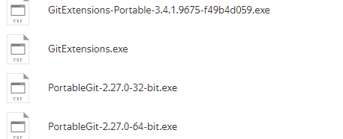

Далее распаковываем их и запускаем GitExtensional-Portable

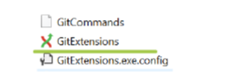

Теперь необходимо создать репозиторий, для этого мы создали отдельную папку для нашего проекта и указали в GitExtensional-portable путь к ней.



Далее создать текстовый документ в папке, которую указали при создании репозитория и набрать какой либо текст в этом текстовом документе.

После этого надо создать первый коммит, для этого на верхней панели программы нужно нажать кнопку «коммит».

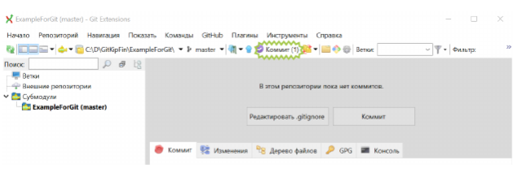

Для создания коммита нужно проиндексировать наш текстовый документ и затем нажать «Зафиксировать»

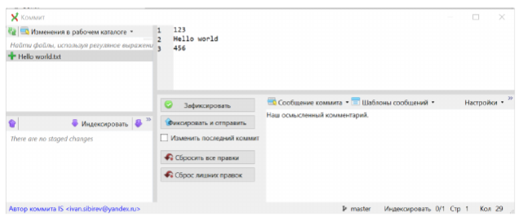

Теперь нужно создать ветку. По умолчанию существует ветка master, но для работы каждого программиста под определённые задачи нужно создавать собственные ветки. Для этого нужно клонировать свой репозиторий и создать ветку.

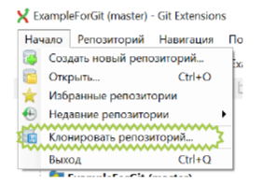

Производим настройку для клонирования

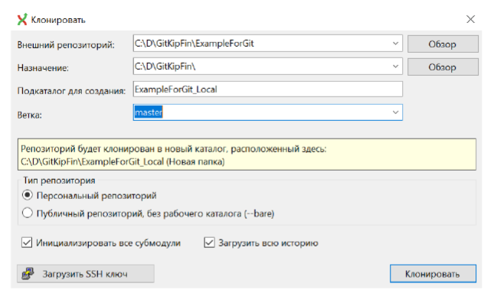

И затем создаём ветку

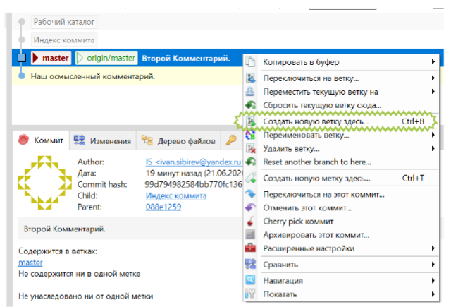

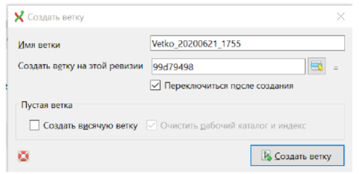

А затем индексируем изменения и создаём коммит.

После проделанной работы нужно залить репозиторий на сайт GitHub, для этого нажимам вверху кнопку push.

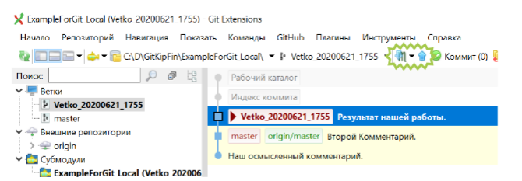

Далее открывается консоль, нужно будет авторизироваться под теме же данными, что и на сайте GitHub.

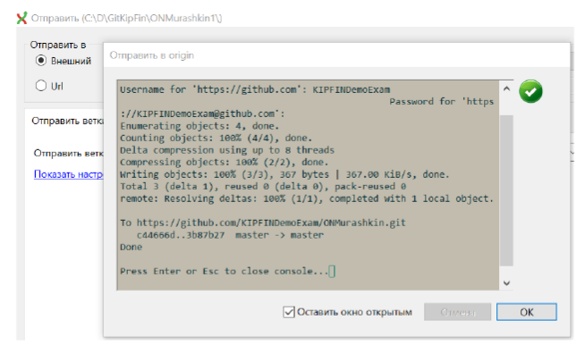

**Задание 2**

Главной задачей данной работы являлось прохождения игры, суть которой заключается в повторении знаний о алгебраической логике.

Игра состоит из 10 уровней, которые отличаются уровнем сложности.

По прохождению 10 уровней появляется таблица рекордов, в которое надо записать своё имя, для отчётности.

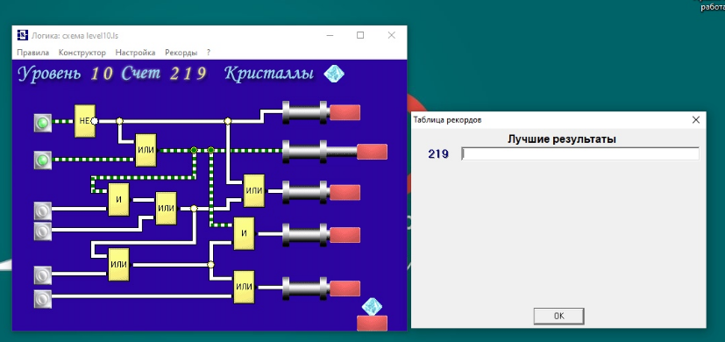

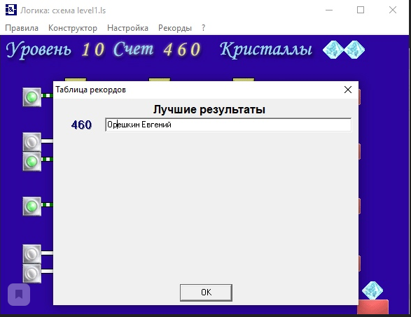

На прохождение игры есть 900 секунд, по истечению которых есть возможность пройти игру до конца, но в этом случае, в конце прохождения не будет «пасхальной» картинки.

**Задание 3**

**Цель работы:** познакомиться с эзотерическим языком программирования BrainFuck

**Введение**

Один из известнейших эзотерических языков программирования, придуман Урбаном Мюллером в 1993 году, известен своим минимализмом. Название языка можно перевести на русский как вынос мозга, оно напрямую образовано от английского выражения brainfuck, т. е. заниматься ерундой. Язык имеет восемь команд, каждая из которых записывается одним символом. Исходный код программы на Brainfuck представляет собой последовательность этих символов без какого-либо дополнительного синтаксиса.

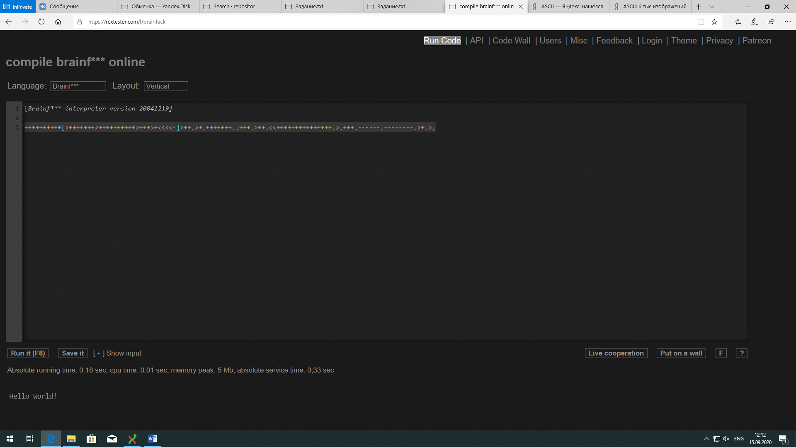

Главным заданием являлось написать своё ФИО и дату рождения.

Чтобы пользоваться Brainfuck, нужно было открыть таблицу ASCII в которой показаны коды символов, которые и надо было применять, написав кол-во плюсов или минусов соответствующих номеру символа

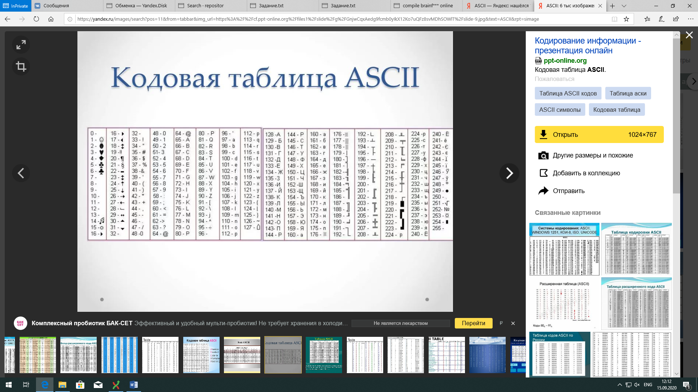

Результатом такого кодирования является большое кол-во плюсов и минусов, и, скомпилировав, мы получили результат в виде ФИО и даты рождения.

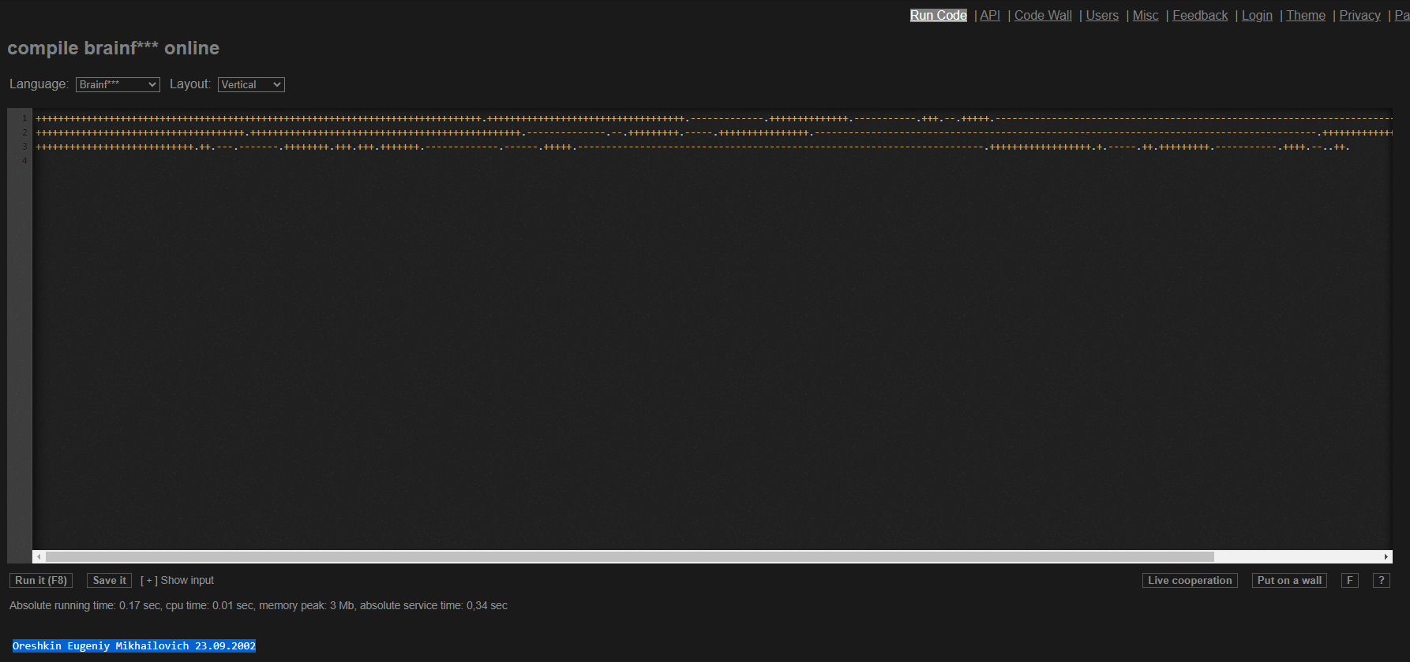

**Вывод**

В результате проделанной работы мы ознакомились с системой репозиториев в GitHub, изучили эзотерический язык программирования BrainFuck и повторили основы алгебры логики.